

Мегафакультет компьютерных технологии и управления

Факультет ПИиКТ

Лабораторная работа №1 по Программированию

Вариант 40049

**Выполнил:**

Болорболд Аригуун

группа P3111

**Преподаватель:**

Письмак Алексей Евгеньевич

г. Санкт-Петербург

2022 год

**Текст задания:**

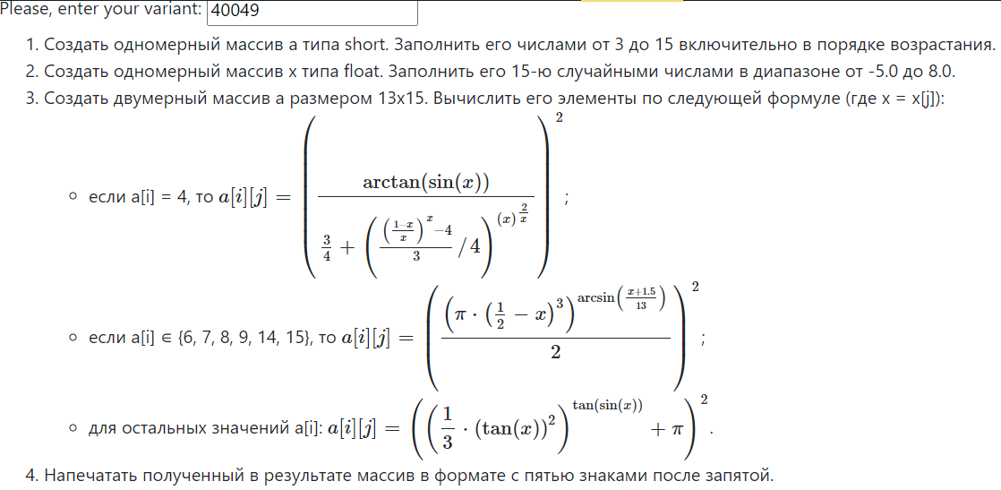

**Исходный код программы (с комментариями):**

import java.lang.Math; //Импорт математических функций от джавака  
import java.util.Arrays; //Импорт функций для создания массивов от джавака  
  
public class Lab1 {  
 public static void main(String[] args) {  
 short[] c = new short[13]; //создание массива c типа short (целые числа от -32768 до 32767) с 13-ью элементами  
 short i; //объявление переменного i; обозначает индексы элементов массива с  
 for (i = 0; i < c.length; i++) { //создание условий для элементов массива с  
 c[i] = (short) (i + 3);// заполнение массива целыми числами от 3 до 15 включительно; т.к. первый элемент (нулевой индекс) равен 3-м, добавил к значению индекса 3  
 ++i;  
 System.*out*.println(Arrays.*toString*(c)); //процесс печатания конечного массива c  
 }  
 float[] x = new float[15];//создание массива x типа float (дробные числа с точностью одного цифра после запятого) с 15-ью элементами  
 int j;//объявление переменного j; обозначает индексы элементов массива x  
 for (j = 0; j < x.length; j++) { //создание условий для элементов массива x  
 x[j] = (float) (Math.*random*() * 13 - 5); // заполнение массива дробными числами от -5 до 8; я указал 0<x[j]<13 и отнял 5, т.к. при обычного условия -5<x[j]<8 получаются неотрицательные числа  
 System.*out*.println(Arrays.*toString*(x));//процесс печатания конечного массива x  
 }  
 double[][] d = new double[13][15]; //создание матрицы (массива массивов) d типа double (стандартное обозначение дробных чисел в Java) с размерами 13*15  
 double pi = 3.14159; //введение значения π, т.к. в джаваке нет такого данного  
 for (i = 0; i < c.length; i++) { //создание условий для элементов матрицы d; допёрся до этого после 5 дней  
 for (j = 0; j < x.length; j++) {  
 if (c[i] == 4) { //создание циклов if-elif-else для различных условий заполнения матрицы  
 d[i][j] = Math.*pow*(Math.*atan*(Math.*sin*(x[j])) / (0.75 + Math.*pow*((Math.*pow*((1 - x[j]) / x[j], x[j]) - 4) / 3 / 4, Math.*pow*(x[j], 2 / x[j]))), 2);  
 } else if (c[i] >= 5 && c[i] <= 9 || c[i] == 14 || c[i] == 15) {  
 d[i][j] = Math.*pow*(Math.*pow*(pi * Math.*pow*((0.5 - x[j]), 3), Math.*asin*((x[j] + 1.5) / 13) / 2), 2);  
 } else {  
 d[i][j] = Math.*pow*(Math.*pow*(0.33333 * Math.*pow*(Math.*tan*(x[j]), 2), (Math.*tan*(Math.*sin*(x[j])) + pi)), 2);  
 }  
 System.*out*.printf("%9.5f", d[i][j]); //вывод результата в формате с пятью знаками после запятой  
 }System.*out*.println(); //окончательный вывод программы  
 }  
  
 }  
 }

**Результат работы программы:**

№1.

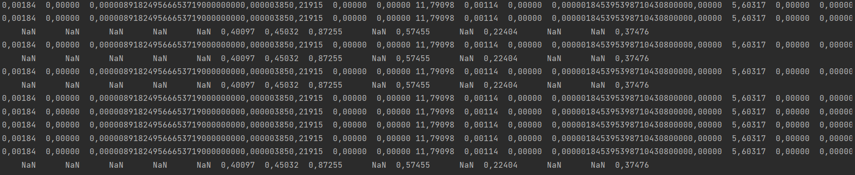

№2.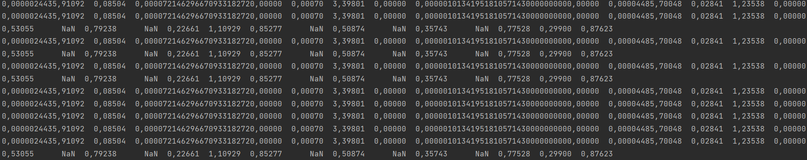

№3.

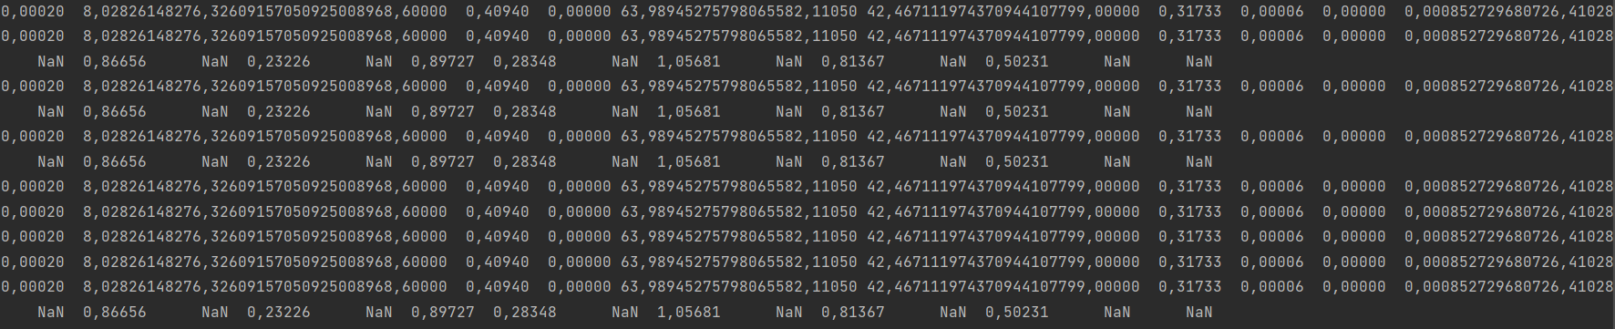

**Вывод по работе:**

При выполнении лабораторной работы я вдуплял в свою голову базовые понятия программного языка Java, понял некоторые тонкости и особенности программирования по этому языку, бла бла бла, я задолбался поэтому вот мемы:

